Документ предоставлен [КонсультантПлюс](http://www.consultant.ru)

Утверждено

Приказом Федеральной

службы по экологическому,

технологическому и атомному надзору

от 3 июня 2016 г. N 217

РУКОВОДСТВО ПО БЕЗОПАСНОСТИ

"МЕТОДЫ ОБОСНОВАНИЯ ВЗРЫВОУСТОЙЧИВОСТИ

ЗДАНИЙ И СООРУЖЕНИЙ ПРИ ВЗРЫВАХ ТОПЛИВНО-ВОЗДУШНЫХ СМЕСЕЙ

НА ОПАСНЫХ ПРОИЗВОДСТВЕННЫХ ОБЪЕКТАХ"

I. ОБЩИЕ ПОЛОЖЕНИЯ

1. Руководство по безопасности "Методы обоснования взрывоустойчивости зданий и сооружений при взрывах топливно-воздушных смесей на опасных производственных объектах" (далее - Руководство по безопасности) разработано в целях содействия соблюдению требований Федеральных [норм и правил](consultantplus://offline/ref=86A503A61C34BD08E6ECBB0080A82C966D726292743171ACA58038A2290092DF69EC0CE00CDADD90735B635EBBF151A05E55EC9DCC4A60BFLC12K) в области промышленной безопасности "Общие правила взрывобезопасности для взрывопожароопасных химических, нефтехимических и нефтеперерабатывающих производств", утвержденных приказом Ростехнадзора от 11 марта 2013 г. N 96 (зарегистрирован Минюстом России 16 апреля 2013 г., регистрационный N 28138) (далее - Общие правила взрывобезопасности для взрывопожароопасных химических, нефтехимических и нефтеперерабатывающих производств), и требований Федеральных [норм и правил](consultantplus://offline/ref=86A503A61C34BD08E6ECBB0080A82C966F7B6097733E71ACA58038A2290092DF69EC0CE00CDADD917B5B635EBBF151A05E55EC9DCC4A60BFLC12K) в области промышленной безопасности "Общие требования к обоснованию безопасности опасного производственного объекта", утвержденных приказом Ростехнадзора от 15 июля 2013 г. N 306 (зарегистрирован Минюстом России 20 августа 2013 г., регистрационный N 29581).

2. Настоящее Руководство по безопасности содержит рекомендации к обоснованию взрывоустойчивости зданий и сооружений при взрывах топливно-воздушных смесей, образующихся в атмосфере при промышленных авариях на опасных производственных объектах.

3. Настоящее Руководство по безопасности рекомендуется применять для определения зоны ударно-волнового воздействия и показателя риска разрушения зданий и сооружений при авариях с взрывами облаков ТВС.

4. Настоящее Руководство по безопасности рекомендуется применять при обеспечении требований промышленной безопасности при проектировании, строительстве, капитальном ремонте, техническом перевооружении, реконструкции, эксплуатации, консервации и ликвидации опасных производственных объектов, в том числе при:

обосновании устойчивости зданий и сооружений к ударной волне;

разработке декларации промышленной безопасности опасных производственных объектов;

разработке специальных технических условий на проектирование и строительство опасных производственных объектов;

иных работах, связанных с проведением количественного анализа риска аварийных взрывов.

5. Настоящее Руководство по безопасности не распространяется на оценку опасностей внутренних взрывов в помещениях и аппаратах (химических реакторах).

6. Организации, осуществляющие работы по обоснованию взрывоустойчивости зданий и сооружений на опасных производственных объектах, могут использовать иные обоснованные способы и методы, чем те, которые указаны в настоящем Руководстве по безопасности.

7. В настоящем Руководстве по безопасности применяются сокращения и обозначения, а также термины и определения, приведенные в приложениях N 1 и 2 к настоящему Руководству по безопасности.

II. ОБЩИЕ РЕКОМЕНДАЦИИ ПО ОБОСНОВАНИЮ ВЗРЫВОУСТОЙЧИВОСТИ

8. Общие рекомендации по обоснованию взрывоустойчивости зданий и сооружений основаны на методах:

моделирования и расчета аварийного истечения и распространения опасных веществ при всех возможных сценариях аварийной разгерметизации оборудования и воспламенениях облаков ТВС;

расчета зон разрушения при воздействии УВ при аварийных взрывах ТВС;

расчета показателей риска взрыва ТВС, включающих оценку частоты превышения амплитуды давления на фронте падающей УВ для каждого (при необходимости) здания, сооружения на территории размещения ОПО;

применения обоснованных критериев допустимого риска разрушения зданий и сооружений с учетом их типа (конструктивного исполнения).

9. Основные положения настоящего Руководства по безопасности соответствуют рекомендациям:

[Руководства](consultantplus://offline/ref=86A503A61C34BD08E6ECB81599A82C966B7C6E93786026AEF4D536A72150C8CF7FA503E212DADA8F705036L016K) по безопасности "Методика моделирования распространения аварийных выбросов опасных веществ", утвержденного приказом Ростехнадзора от 20 апреля 2015 г. N 158;

[Руководства](consultantplus://offline/ref=86A503A61C34BD08E6ECBB0080A82C966D72609E733271ACA58038A2290092DF69EC0CE00CDADD917B5B635EBBF151A05E55EC9DCC4A60BFLC12K) по безопасности "Методические основы по проведению анализа опасностей и оценки риска аварий на опасных производственных объектах", утвержденного приказом Ростехнадзора от 11 апреля 2016 г. N 144;

[Руководства](consultantplus://offline/ref=86A503A61C34BD08E6ECB21987A82C96697C6F90773E71ACA58038A2290092DF69EC0CE00CDADD917B5B635EBBF151A05E55EC9DCC4A60BFLC12K) по безопасности "Методика оценки риска аварий на опасных производственных объектах нефтегазоперерабатывающей, нефте- и газохимической промышленности", утвержденного приказом Ростехнадзора от 27 декабря 2013 г. N 646.

10. При оценке последствий взрывов ТВС рекомендуется учитывать основные механизмы развития взрывных явлений, таких как дрейф облака ТВС, режим взрывного превращения (дефлаграция (детонация)), воздействие взрыва для зданий и сооружений, в соответствии с [Руководством](consultantplus://offline/ref=86A503A61C34BD08E6ECB81599A82C9665736791786026AEF4D536A72150C8CF7FA503E212DADA8F705036L016K) по безопасности "Методика оценки последствий аварийных взрывов топливно-воздушных смесей", утвержденным приказом Ростехнадзора от 31 марта 2016 г. N 137.

11. Основным показателем взрывоустойчивости зданий и сооружений является величина предельного давления на фронте падающей УВ *P*пр, которую могут воспринять конструкции здания без потери ими несущей способности или пригодности к дальнейшей эксплуатации. Величину *P*пр для зданий рекомендуется определять по данным проектирования или эксплуатации, а для сооружений и технических устройств - согласно [приложению N 3](consultantplus://offline/ref=86A503A61C34BD08E6ECBB0080A82C966D726292743171ACA58038A2290092DF69EC0CE00BD3D6C523146202FDA742A25A55EE9AD3L411K) к Общим правилам взрывобезопасности для взрывопожароопасных химических, нефтехимических и нефтеперерабатывающих производств, [Руководству](consultantplus://offline/ref=86A503A61C34BD08E6ECBB0080A82C966D72609E733271ACA58038A2290092DF69EC0CE00CDADD917B5B635EBBF151A05E55EC9DCC4A60BFLC12K) по безопасности "Методические основы по проведению анализа опасностей и оценки риска аварий на опасных производственных объектах", утвержденному приказом Ростехнадзора от 11 апреля 2016 г. N 144.

12. Рекомендуется принимать во внимание, что взрывоустойчивость здания по критерию максимально возможной взрывной нагрузки при внешнем взрыве обеспечивается, если выполняется условие, при котором здание находится вне максимально возможной зоны действия УВ с амплитудой давления на фронте УВ, превышающей проектное давление:

(1)



где: *P*пр *k* - предельное (проектное) давление на фронте УВ, на которое рассчитано *k*-е здание (*k* = 1, 2, ...);

- давление на фронте падающей на здание УВ;



*n* - номер сценария (*n* = 1, 2, ..., *N*);

*N* - число сценариев со взрывом.

В случае невозможности выполнения условия (1) для обоснования взрывоустойчивости рекомендуется использовать результаты количественного анализа риска взрыва и вероятностный критерий, согласно которому частота разрушения здания *R*р *k* в течение года не должна превышать допустимую величину *R*доп:

*R*р *k* < *R*доп. (2)

С учетом критериев допустимого пожарного риска для взрывопожароопасных производственных объектов и данных по условной вероятности гибели людей в разрушенных зданиях, приведенных в Общих [правилах](consultantplus://offline/ref=86A503A61C34BD08E6ECBB0080A82C966D726292743171ACA58038A2290092DF69EC0CE00CDADD90735B635EBBF151A05E55EC9DCC4A60BFLC12K) взрывобезопасности для взрывопожароопасных химических, нефтехимических и нефтеперерабатывающих производств, рекомендуемая величина допустимой частоты воздействия взрыва на здание *R*доп не должна превышать 10-4 год-1.

13. Для расчетов зон разрушения рекомендуется использовать:

[Руководство](consultantplus://offline/ref=86A503A61C34BD08E6ECB81599A82C966B7C6E93786026AEF4D536A72150C8CF7FA503E212DADA8F705036L016K) по безопасности "Методика моделирования распространения аварийных выбросов опасных веществ", утвержденное приказом Ростехнадзора от 20 апреля 2015 г. N 158 (расчет рассеяния и дрейфа облаков ТВС);

[Руководство](consultantplus://offline/ref=86A503A61C34BD08E6ECB81599A82C9665736791786026AEF4D536A72150C8CF7FA503E212DADA8F705036L016K) по безопасности "Методика оценки последствий аварийных взрывов топливно-воздушных смесей", утвержденное приказом Ростехнадзора от 31 марта 2016 г. N 137.

Пример расчета зон разрушения при взрыве на установке приведен в приложении N 3 к настоящему Руководству по безопасности.

14. Для расчета последствий аварий с выбросом ОВ и взрывом облака ТВС в помещениях рекомендуется использовать методы вычислительной гидродинамики.

III. ОСНОВНЫЕ ПОКАЗАТЕЛИ ВЗРЫВООПАСНОСТИ

15. Для обоснования взрывоустойчивости зданий используются основные показатели взрывоопасности, приведенные в таблице N 1 приложения N 4 к настоящему Руководству по безопасности.

Набор основных показателей взрывоопасности определяется в соответствии с целями работы, выбором методов и критериев, применяемых для обоснования взрывоустойчивости зданий и сооружений. Пример расчета показателей риска разрушения для обоснования взрывоустойчивости зданий приведен в приложении N 5 к настоящему Руководству по безопасности.

Метод количественной оценки риска взрыва для обоснования взрывоустойчивости зданий приведен в разделе IV настоящего Руководства по безопасности.

IV. МЕТОД КОЛИЧЕСТВЕННОЙ ОЦЕНКИ РИСКА ВЗРЫВА

16. Процедура обоснования взрывоустойчивости, основанная на количественной оценке риска взрыва, учитывает:

вероятность и последствия всех возможных сценариев выброса ОВ, приводящих к взрыву и воздействию избыточного давления УВ на здания;

тип зданий (устойчивость к УВ);

допустимую частоту *R*доп воздействия взрыва, приводящего к нарушению устойчивости (повреждению, разрушению) здания;

вероятностный критерий взрывоустойчивости здания - выполнение условия (2).

Блок-схема основных этапов количественной оценки риска взрыва для обоснования взрывоустойчивости зданий и сооружений приведена на рисунке 1 приложения N 4 к настоящему Руководству по безопасности.

17. Планирование и организация работ по анализу риска осуществляются в соответствии с [разделом IV](consultantplus://offline/ref=86A503A61C34BD08E6ECBB0080A82C966D72609E733271ACA58038A2290092DF69EC0CE00CDADD95765B635EBBF151A05E55EC9DCC4A60BFLC12K) Руководства по безопасности "Методические основы по проведению анализа опасностей и оценки риска аварий на опасных производственных объектах", утвержденного приказом Ростехнадзора от 11 апреля 2016 г. N 144. Для проведения работ по анализу риска привлекаются специалисты, аттестованные в области промышленной безопасности, с опытом экспертизы деклараций промышленной безопасности опасных производственных объектов.

18. При идентификации опасностей рекомендуется использовать следующие закономерности возникновения и развития аварий с выбросом ОВ.

18.1. Возникновение и развитие аварий обусловлены свойствами ОВ, условиями их содержания и характером выброса ОВ, объемом ОВ, окружающими условиями и своевременностью мер по локализации аварий. Следует также учитывать возможность каскадного развития аварий, различные стадии которых могут быть не связаны с взрывом ТВС, в соответствии с [Руководством](consultantplus://offline/ref=86A503A61C34BD08E6ECBB0080A82C966D72609E733271ACA58038A2290092DF69EC0CE00CDADD917B5B635EBBF151A05E55EC9DCC4A60BFLC12K) по безопасности "Методические основы по проведению анализа опасностей и оценки риска аварий на опасных производственных объектах", утвержденным приказом Ростехнадзора от 11 апреля 2016 г. N 144.

Условно можно выделить два типа аварий, которые могут существенно отличаться вероятностями их возникновения:

аварии с полным разрушением оборудования, содержащего сжиженный газ или газ под давлением;

аварии, связанные с неполным разрушением оборудования, то есть с истечением вещества через образовавшееся дефектное отверстие.

Из аварий первого типа наиболее часто встречающиеся - это разрывы сосудов, содержащих газ под давлением. Также часто к этому типу аварий относятся разрушения сосудов, содержащих жидкие углеводороды или сжиженные газы. Такие разрывы происходят обычно под действием внешнего нагрева емкости в результате пожара, например пролитого горючего. В этом случае авария может пойти по сценарию с образованием "огненного" шара (в иностранных источниках такой сценарий обычно обозначается "BLEVE" - вскипание паров кипящей, перегретой жидкости) или газового взрыва. Условная вероятность образования "огненного" шара (то есть вероятность его возникновения при попадании емкости в пожар) определяется на основе статистических данных, а при их отсутствии условная вероятность может приниматься равной 0,7.

Второй тип аварии - истечение вещества через образовавшееся дефектное отверстие - наиболее вероятный. Он включает в себя и разрывы трубопроводов, и истечение через неисправные вентили, и потери герметичности в результате внешнего воздействия, коррозии или превышения эксплуатационных норм. Многообразие сценариев определяется различием физических явлений для различного фазового состояния истекающего вещества. Анализ аварий показывает, что примерно 90% аварий на трубопроводах происходит путем истечения вещества через отверстие, трещины и 10% - путем полного разрыва (на полное сечение) трубопровода или образованием протяженной трещины в нем. Так, при выбросе горючей жидкости из резервуара при наличии источника воспламенения возможно ее мгновенное воспламенение (в том числе с образованием горящей струи) или воспламенение после образования разлитой лужи горючего вещества ("пожар пролива"). В случае факельного горения вероятностью барического воздействия на здания вне струи можно пренебречь.

18.2. Рекомендуется рассматривать следующие основные факторы опасности взрыва ТВС и причины возникновения аварий с выбросом и образованием ТВС:

изменение гидравлического сопротивления рабочих каналов (секций) технологического оборудования или соединительных трубопроводов, например вследствие гидратообразования, парафино- и солеотложений, пенообразования газожидкостных потоков или залповых выбросов жидкости;

полная закупорка трубопроводов и арматуры ледяными и кристаллогидратными пробками;

эрозионный или коррозионный износ стенок проточной части оборудования, трубопроводов;

нарушение технологического режима работы оборудования, например неоправданное изменение термобарических параметров эксплуатации;

дефекты изготовления или монтажа оборудования;

наличие значительного числа переходов подземных трубопроводов в надземные, являющихся местами повышенной коррозионной активности и концентрации напряжений;

наличие большого числа арматуры, тройников, переходников, фасонных частей, то есть мест с усложненной технологией проведения строительно-монтажных работ, ухудшенным контролем качества сварных швов, повышенной концентрацией напряжений;

сложная пространственная стержневая конструкция надземных трубопроводов;

обвязки технологических аппаратов с большим числом жестких и скользящих опор, испытывающие значительные переменные температурные и газодинамические нагрузки;

ошибки на стадии проектных решений;

некачественный диагностический контроль и несвоевременное выполнение ремонтных работ по обеспечению герметичности трубопроводов, сосудов, аппаратов;

ошибки персонала при выполнении регламентных или ремонтных работ;

ошибочные действия операторов на стадиях пуска или аварийной остановки технологических линий;

вандализм, диверсии;

случайное повреждение оборудования транспортными средствами или летательными аппаратами;

недостатки в организации систематической работы по обучению и проверке знаний персонала по технике безопасности со стороны эксплуатирующей организации.

Анализ сценариев возникновения аварий с взрывом ТВС и оценку вероятности аварий, обусловленных указанными факторами и причинами, рекомендуется проводить с помощью методов "деревьев отказов".

18.3. В качестве основных источников выброса ОВ и образования ТВС рассматриваются, в том числе, следующие технические устройства и сооружения:

а) сепарационное и емкостное оборудование:

нарушение герметичности оборудования вследствие его коррозии, эрозии, износа уплотнительных элементов фланцевых соединений;

забивание твердыми частицами фильтрующих или сепарационных элементов, приводящее к увеличению гидравлического сопротивления соответствующих секций и нарушению гидрозатвора в системе слива отсепарированной жидкости;

чрезмерное (бесконтрольное) увеличение гидравлического сопротивления отдельных секций аппаратов, приводящее к их деформации и поломке;

нарушение крепления внутренних перегородок аппаратов вследствие отсутствия контровки крепежных соединений;

нарушение работоспособности предохранительных клапанов, деформация и обрыв патрубков их крепления;

отказ средств контроля и регулирования;

б) теплообменное оборудование:

парафино- и солеотложения в трубном (межтрубном) пространствах, отложения кристаллогидратов и льда в рабочих полостях и каналах, приводящие к снижению проходного сечения или закупорке каналов;

нарушение герметичности фланцевых соединений вследствие износа уплотнительных прокладок или коррозии фланцев;

нерасчетное изменение угла наклона лопастей вентилятора аппарата воздушного охлаждения;

в) ТДА:

дефекты изготовления и сборки, не выявленные в процессе испытаний;

ошибки эксплуатационного персонала: несоблюдение регламента на эксплуатацию ТДА при пусках, остановках или переключениях оборудования, несвоевременное реагирование на нерасчетные отклонения в режиме работы;

усиливающаяся или внезапная вибрация агрегата, причинами которой могут быть:

резонансные колебания деталей ротора;

солеотложения и усталостные разрушения деталей;

нарушение контровки крепежных соединений;

неравномерные по окружности зазоры в уплотнениях и подшипниках;

деформация фундаментных оснований при растеплении грунта;

дисбаланс ротора вследствие эрозионного износа деталей ротора и уплотнений;

г) насосно-компрессорное оборудование:

износ манжетных уплотнений и штоков дозировочных насосов вследствие загрязнения механическими примесями перекачиваемой жидкости;

износ торцевых уплотнений и рабочих колес, приводящий к потере герметичности и вибрации ротора;

износ или разрушение уплотнения диска колеса центробежного насоса;

пробой изоляции обмоток электродвигателя;

усталостное разрушение сепараторов подшипников качения;

износ упругих элементов соединительных муфт;

д) печи огневой регенерации:

солеотложения и коррозия поверхностей змеевиков, приводящие к прожогам;

е) запорная и регулирующая арматура:

коррозия и эрозия уплотнительной пары клиновых задвижек, приводящие к потере их герметичности;

эрозионный износ седел и конусов регулирующих клапанов вследствие наличия в рабочих потоках твердых примесей;

износ деталей сальникового уплотнения штока регулирующих клапанов;

разрыв мембраны пневмоприводных регулирующих клапанов;

потеря упругости или разрушение пружин пневмоприводных регулирующих клапанов и предохранительных клапанов;

отказы электромеханических клиновых задвижек вследствие люфтов в зубчатой передаче редуктора, износа подшипников, кулачков и уплотняющих поверхностей.

В качестве основных причин аварий с разгерметизацией и возгоранием в зданиях производственных цехов с размещенными в них блоками сепарационного и емкостного оборудования могут рассматриваться:

неисправность или отсутствие предохранительных устройств;

ошибки персонала;

утечки газа или газового конденсата по местам уплотнения регуляторов расхода, фланцевым соединениям арматуры на линиях обвязки регуляторов расхода или датчиков измерения уровня жидкости;

утечки газа или газового конденсата при проведении ремонтных работ, например при замене негерметичных задвижек и кранов;

коррозия и эрозия стенок трубопроводов и аппаратов вследствие наличия в газе твердых и жидких примесей.

18.4. При определении сценариев аварий рекомендуется определить возможные физические проявления аварий на различных опасных составляющих, технологических блоках, единицах оборудования, участках трубопроводов, содержащих ОВ, ОПО, а затем на основе их анализа выявить наиболее характерные пути развития аварий и сформировать расчетные сценарии.

Возможные физические проявления аварий на составляющих ОПО определяются прежде всего взрыво- и (или) пожароопасностью обращаемых ОВ. С учетом этого основными физическими проявлениями аварий и сопровождающими их поражающими факторами на ОПО являются следующие:

а) разрыв технологического трубопровода или разрушение емкости, аппарата, установки с газом (жидкостью) под давлением с выбросом (истечением) и воспламенением газа и образованием струевых пламен или колонного пожара с распространением вблизи места аварии поражающих факторов:

осколков (фрагментов трубы);

воздушной волны сжатия, образующейся в начальные моменты истечения сжатого газа в атмосферу;

скоростного напора струи газа, прямого воздействия пламени, теплового излучения от пламени;

б) разрыв технологического газопровода или разрушение емкости, аппарата, установки истечением природного газа в атмосферу, его рассеиванием, образованием зоны загазованности и последующим задержанным воспламенением и дефлаграционным сгоранием газовоздушной смеси;

в) утечки газа (жидкости) внутри производственного помещения с образованием взрывоопасной газовоздушной смеси, воспламенением смеси и ее взрывным превращением по дефлаграционному типу с образованием волны сжатия и пожара колонного типа в загроможденном пространстве;

г) взрыв ТВС в емкостях с газовым конденсатом, метанолом, дизельным топливом, бензином с последующим разливом и воспламенением горючих жидкостей и последующим горением в виде пожара разлития с распространением вблизи места аварии поражающих факторов в виде:

осколков емкостей, воздушной волны сжатия, прямого воздействия пламени и теплового излучения от пламени;

утечки горючей термодинамически стабильной жидкости (стабильного газового конденсата, дизельного топлива, турбинного масла, бензина, метанола) из емкости, резервуара, технологического трубопровода с образованием лужи разлития и испарением жидкости с поверхности разлива;

воспламенения паров жидкости от какого-либо источника зажигания, находящегося вблизи лужи разлития с возникновением воздушной волны сжатия, образующейся при взрывном сгорании смеси, прямого воздействия пламени при сгорании облака ТВС и теплового излучения от пламени пожара разлития;

утечки термодинамически нестабильной жидкости (газового конденсата, хладагента (пропана, пропан-бутана)) из технологического трубопровода, емкости, резервуара, насоса с образованием лужи разлития с интенсивным испарением легких фракций с поверхности разлития с образованием, рассеиванием и переносом паров продукта (тяжелее воздуха) вблизи поверхности земли по направлению ветра;

воспламенения взрывопожароопасного облака от источника зажигания (автомобиля с работающим двигателем, неисправного электрооборудования или открытого источника огня) как на территории промплощадки, так и вне ее с возникновением воздушной волны сжатия, образующейся при сгорании ТВС, прямого воздействия пламени при сгорании облака ТВС и от пожара разлития, теплового излучения от пламени пожара разлития.

Факторы, определяющие сценарии развития и последствия аварий, приведены в таблице N 2 приложения N 4 к настоящему Руководству по безопасности.

18.5. Процедуру формирования расчетных сценариев для каждой заранее выделенной составляющей на ОПО выполняют с использованием метода построения "деревьев событий" согласно [Руководству](consultantplus://offline/ref=86A503A61C34BD08E6ECBB0080A82C966D72609E733271ACA58038A2290092DF69EC0CE00CDADD917B5B635EBBF151A05E55EC9DCC4A60BFLC12K) по безопасности "Методические основы по проведению анализа опасностей и оценки риска аварий на опасных производственных объектах", утвержденному приказом Ростехнадзора от 11 апреля 2016 г. N 144, и [Руководству](consultantplus://offline/ref=86A503A61C34BD08E6ECB21987A82C96697C6F90773E71ACA58038A2290092DF69EC0CE00CDADD917B5B635EBBF151A05E55EC9DCC4A60BFLC12K) по безопасности "Методика оценки риска аварий на опасных производственных объектах нефтегазоперерабатывающей, нефте- и газохимической промышленности", утвержденному приказом Ростехнадзора от 27 декабря 2013 г. N 646. Исходным событием каждого дерева является событие "А" - разгерметизация (разрыв) элемента (единицы оборудования) опасной составляющей (для технологических трубопроводов - *m*-го участка), при этом событие "А" может иметь дальнейшее развитие в зависимости от типа рассматриваемых составляющих групп сценариев. При этом каждый узел (разветвление) дерева событий должен отражать "вмешательство" в ход событий одного из учитываемых влияющих ("задающих") факторов. После учета при построении "дерева событий" всех заранее заданных влияющих факторов получившееся на выходе дерева общее число конечных ветвей соответствует общему числу *I* x *J* расчетных сценариев аварий на *m*-м элементе *n*-й составляющей, образующих полную группу несовместных событий.

19. Оценка риска взрыва ТВС включает оценку последствий различных сценариев аварий с выбросом ОВ с оценкой массы ОВ и расчетом показателей риска разрушения зданий при взрыве ТВС.

Алгоритм оценки риска взрыва ТВС приведен на рисунке 2 приложения N 4 к настоящему Руководству по безопасности.

19.1. Исходные данные по частотам выброса ОВ при разгерметизации оборудования, условной вероятности воспламенения ТВС приведены в [Руководстве](consultantplus://offline/ref=86A503A61C34BD08E6ECBB0080A82C966D72609E733271ACA58038A2290092DF69EC0CE00CDADD917B5B635EBBF151A05E55EC9DCC4A60BFLC12K) по безопасности "Методические основы по проведению анализа опасностей и оценки риска аварий на опасных производственных объектах", утвержденном приказом Ростехнадзора от 11 апреля 2016 г. N 144.

19.2. При оценке последствий взрывных процессов учитываются не только их тип (горение (детонация)) и масса топлива во взрывоопасных пределах, но и расстояние дрейфа, на котором в облаке ТВС могут сохраняться взрывоопасные концентрации.

При оценке последствий взрывных процессов с учетом дрейфа облака ТВС рекомендуется рассматривать зажигание облака ТВС в различные моменты времени. При отсутствии информации по источникам зажигания рекомендуется рассматривать зажигание в момент времени, когда в облаке ТВС находится максимальная взрывоопасная масса *M*г.

Расстояние дрейфа облака ТВС определяется как расстояние между источником выброса и центром масс облака ТВС. В случае одновременного дрейфа нескольких облаков ТВС отдельно друг от друга рассматриваются сценарии взрыва каждого ТВС.

Схема распространения первичного и вторичного облаков ТВС при аварийном выбросе вскипающих жидкостей приведена на рисунке 3 приложения N 4 к настоящему Руководству по безопасности.

Схема распространения вторичного облака ТВС при аварийном выбросе и испарении из пролива стабильных жидкостей (нефть, бензин, дизельное топливо) приведена на рисунке 4 приложения N 4 к настоящему Руководству по безопасности.

19.3. При оценке количества ОВ, участвующих в аварии, учитывается, что размеры зон поражения существенно зависят от массы выброшенного вещества (массы, участвующей в аварии) *Q* и массы, участвующей в создании поражающего фактора (взрыва *Q*вз).

В случае аварии со взрывом ТВС в величину массы, участвующей в создании поражающего фактора, входит масса вещества (горючего газа) *M*г, которая непосредственно участвует во взрывном процессе и генерации волн. Эта масса газа *M*г может задаваться в качестве исходного параметра или определяться исходя из условий развития аварий согласно [Руководству](consultantplus://offline/ref=86A503A61C34BD08E6ECB81599A82C966B7C6E93786026AEF4D536A72150C8CF7FA503E212DADA8F705036L016K) по безопасности "Методика моделирования распространения аварийных выбросов опасных веществ", утвержденному приказом Ростехнадзора от 20 апреля 2015 г. N 158.

Масса выброса ОВ *Q* в случае полного разрушения единицы оборудования принимается с учетом момента времени обнаружения выброса, срабатывания противоаварийной защиты и массы ОВ, поступивших в окружающее пространство от смежных единиц оборудования (участков), технологических блоков в соответствии с Общими [правилами](consultantplus://offline/ref=86A503A61C34BD08E6ECBB0080A82C966D726292743171ACA58038A2290092DF69EC0CE00CDADD90735B635EBBF151A05E55EC9DCC4A60BFLC12K) взрывобезопасности для взрывопожароопасных химических, нефтехимических и нефтеперерабатывающих производств, [Руководством](consultantplus://offline/ref=86A503A61C34BD08E6ECB21987A82C96697C6F90773E71ACA58038A2290092DF69EC0CE00CDADD917B5B635EBBF151A05E55EC9DCC4A60BFLC12K) по безопасности "Методика оценки риска аварий на опасных производственных объектах нефтегазоперерабатывающей, нефте- и газохимической промышленности", утвержденным приказом Ростехнадзора от 27 декабря 2013 г. N 646, и [Руководством](consultantplus://offline/ref=86A503A61C34BD08E6ECB81599A82C9665736791786026AEF4D536A72150C8CF7FA503E212DADA8F705036L016K) по безопасности "Методика оценки последствий аварийных взрывов топливно-воздушных смесей", утвержденным приказом Ростехнадзора от 31 марта 2016 г. N 137.

В случае частичного разрушения оборудования масса *Q* определяется путем интегрирования интенсивности выброса по времени от момента начала выброса до момента его завершения.

Учет метеорологических факторов и времени *t*0, прошедшего с начала аварии, наиболее актуален для дрейфа облака ТВС в атмосфере.

При выбросе в атмосферу масса *M*г будет меняться в зависимости от времени *t*0, прошедшего с начала аварии, и в зависимости от расстояния от места выброса при движении выброса в поле ветра. В этом случае необходим учет метеорологических факторов, которые будут определять *M*г.

19.4. Расчет параметров УВ и зон разрушения проводится согласно [Руководству](consultantplus://offline/ref=86A503A61C34BD08E6ECB81599A82C9665736791786026AEF4D536A72150C8CF7FA503E212DADA8F705036L016K) по безопасности "Методика оценки последствий аварийных взрывов топливно-воздушных смесей", утвержденному приказом Ростехнадзора от 31 марта 2016 г. N 137.

19.5. Для расчета показателей риска взрыва ТВС рекомендуется использовать следующие соотношения.

Условные вероятности *P*(*Cn*|А) реализации сценариев *Cn* аварий с возгоранием и дрейфом облаков ТВС на рассматриваемом объекте следует рассчитывать по следующей формуле:

(3)



где: *P*(*Gs*|А) - относительная частота реализации утечки продукта с интенсивностью *Gs*, находящейся в *s*-м из возможных диапазонов интенсивности истечения и зависящей от давления и размера отверстия разгерметизации при аварии "А";

- относительная частота повторяемости в году скорости ветра в диапазоне скоростей и географическом направлении (общее количество и размеры диапазонов скорости ветра, а также число учитываемых направлений ветра (румбов) задаются пользователем);



*P*(*Sev*) - относительная частота реализуемости сезона *Sev* в течение года, *P*(*Sev*) = 1;

- относительная частота реализуемости данного КУ атмосферы по Паскуиллу при скорости ветра в *s*-м диапазоне в *v*-й сезон *Sev*;



*P*деф - условная вероятность сгорания с образованием избыточного давления при последующем воспламенении, *P*деф = *f*п.в*f*дефл;

*f*п.в - условная вероятность отложенного воспламенения;

*f*дефл - условная вероятность взрыва;

|  |
| --- |
| КонсультантПлюс: примечание.  Обозначения даны в соответствии с официальным текстом документа. |

*P*(И*j*|А) - условная вероятность зажигания облака (И*j*) *j*-м способом (в различные моменты времени) от источников зажигания, находящихся в пределах облака ТВС (в тех или иных ячейках расчетной области), ограниченного изолинией концентрации паров *C* = *C*ВКПВ и *C* = *C*НКПВ; в случае зажигания единственным способом выбирается момент достижения максимально возможной взрывоопасной массы при заданных интенсивности истечения, метеопараметрах, сезоне. В случае, если максимальная взрывоопасная масса существует на определенном участке дрейфа, при единственном варианте зажигания, следует выбирать вариант воспламенения на максимальном удалении.

Частоту сценария *Cn* при разгерметизации выбранной единицы оборудования определяют по формуле:

(4)



где: - частота аварии на выбранной единице оборудования.



Скорость ветра (, ..., ), - общее число рассматриваемых скоростей ветра реализуется по румбу (, ..., Ф), Ф - общее число румбов розы ветров, географических направлений в течение года с . Как правило, Ф = 4; 8 или 16 с угловым сектором соответственно 90°; 45° или 22,5°.



Относительная частота определяется на основе статистических данных по повторяемости характерных состояний атмосферы (классы устойчивости атмосферы A, B, C, D, E, F по Паскуиллу) в зависимости от скорости ветра и времени года (сезона) в районе расположения ОПО.



При определении риска разрушения зданий рекомендуется для каждой точки территории найти частоту реализации сценариев , при которых имеет место превышение давления на фронте УВ определенной величины избыточного давления на фронте УВ :



(5)



где: - вероятность превышения в точке с координатами (*x*, *y*) давления на фронте УВ при реализации сценария *Cn*.



Суммирование осуществляется по всем сценариям *Cn*.

Для точек (*xj*, *yj*) территории, в которых расположены здания и сооружения, испытывающие взрывные нагрузки, строят зависимости частоты реализации избыточного давления взрыва от :



(6)



Риск разрушения *k*-го здания, расположенного в точке территории с координатами (*xk*, *yk*), при условии, что его конструкции устойчивы к взрыву с давлением на фронте УВ *P*пр *k*:

(7)



20. Определение взрывоустойчивости анализируемых зданий проводится путем сравнения рассчитанных показателей риска с критерием допустимого риска согласно пункту 10 настоящего Руководства по безопасности.

21. Рекомендации по уменьшению риска взрыва ТВС (при необходимости) разрабатываются с учетом следующих положений.

21.1. Для повышения взрывоустойчивости зданий и сооружений рекомендуется учитывать следующие направления мероприятий:

уменьшение вероятности выбросов ОВ в соответствии с требованиями промышленной и пожарной безопасности (обоснование проектных решений, расчет нагрузок и воздействий, квалификацию персонала, контроль и диагностирование при эксплуатации);

уменьшение размеров зон загазованности, включая:

а) ограничение разлива жидкости при возможных авариях (устройство обвалования, поддонов и других технических решений);

б) обоснованный выбор материалов и устройство поверхностей (твердых покрытий), снижающих скорость теплоотдачи, количество испарившейся жидкости;

в) размещение технологического оборудования на открытых этажерках и площадках;

уменьшение вероятности воспламенения облака ТВС, в том числе удаление источников зажигания (например, печей, факелов, электроаппаратуры) на безопасные расстояния по возможному дрейфу облака ТВС от источников выброса, применение взрывозащищенного оборудования;

удаление зданий и сооружений на безопасные расстояния;

укрепление зданий для повышения их устойчивости к опасным факторам взрыва ТВС.

21.2. Необходимые рекомендации по снижению риска взрыва ТВС разрабатываются в форме проектных решений или планируемых мероприятий обеспечения безопасности технического и (или) организационного характера.

Меры обеспечения безопасности должны уменьшать возможность и (или) смягчать тяжесть последствий возможных аварий. К приоритетным необходимым рекомендациям по снижению риска аварий относятся меры обеспечения безопасности, направленные преимущественно на предупреждение аварий (уменьшение возможности возникновения инцидентов и аварий).

Меры по уменьшению вероятности возникновения аварий включают:

а) меры по уменьшению вероятности возникновения инцидента;

б) меры по уменьшению вероятности перерастания инцидента в аварию.

Меры по уменьшению тяжести последствий аварий имеют следующие приоритеты:

а) меры, предусматриваемые при проектировании ОПО (например, выбор несущих конструкций, взрывозащитной преграды, запорной арматуры);

б) меры, относящиеся к системам противоаварийной защиты и контроля (например, применение газоанализаторов);

в) меры, касающиеся готовности эксплуатирующей организации к локализации и ликвидации последствий аварий.

Основными мероприятиями по снижению риска выбросов ОВ на стадии эксплуатации являются:

а) проведение диагностики после завершения строительства;

б) повышенная частота проведения диагностики, мониторинг технического состояния;

в) применение современной системы обнаружения утечек;

г) контроль качества состава обращающихся веществ;

д) повышенные требования к качеству производства строительно-монтажных работ, включая контроль производства на заводе-изготовителе, заводских испытаний, доставки, погрузки (разгрузки), складирования, хранения, монтажа, испытаний;

е) проведение периодических испытаний на прочность и герметичность;

ж) повышение эффективности охраны;

з) ограничение площадей возможных аварийных разливов за счет возведения инженерных сооружений (обвалования);

и) увеличение объема контроля качества сварных стыков различными неразрушающими методами контроля.

Приложение N 1

к Руководству по безопасности

"Методы обоснования

взрывоустойчивости зданий

и сооружений при взрывах

топливно-воздушных

смесей на опасных

производственных объектах"

от ___ _________ 2016 г. N ____

СПИСОК

СОКРАЩЕНИЙ И ОБОЗНАЧЕНИЙ

В настоящем Руководстве по безопасности применены следующие сокращения и обозначения:

ОВ - опасное вещество;

ОПО - опасный производственный объект;

ПГФ - парогазовая фаза;

ТВС - топливно-воздушная смесь;

ТДА - турбодетандерный агрегат;

УВ - ударная волна;

КУ - класс устойчивости;

- частота аварии с выбросом опасного вещества, год-1;



- частота развития аварии по сценарию *Cn* с возникновением взрыва, год-1;



- избыточное давление на фронте падающей УВ, Па;



- потенциальный риск разрушения здания, находящегося на территории объекта с координатами (*x*, *y*), при воздействии на него УВ с избыточным давлением , год-1;



*f*дефл - условная вероятность взрыва;

*f*п.в - условная вероятность отложенного воспламенения;

*L* - максимальная дальность дрейфа облака ТВС в направлении ветра, м;

*L*- - максимальное расстояние распространения облака ТВС в направлении против ветра, м;

*L*' - расстояние от места выброса, на котором достигается максимальная ширина облака, м;

*P* - давление в оборудовании;

*P*(*Gs*|А) - частота реализации утечки продукта с интенсивностью *Gs*;

*P*(*Sev*) - относительная частота реализуемости сезона *Sev* в течение года, *P*(*Sev*) = 1;

- относительная частота повторяемости в году скорости ветра, ;



*P*(И|А) - условная вероятность зажигания облака хотя бы от одного источника зажигания;

- относительная частота реализуемости данного КУ атмосферы по Паскуиллу при скорости ветра в *s*-м диапазоне в *v*-й сезон *Sev*;



*P*деф - условная вероятность сгорания с образованием избыточного давления при последующем воспламенении, *P*деф = *f*п.в*f*дефл;

*Q* - масса выброшенного вещества (масса, участвующая в аварии);

*Q*вз - масса, участвующая в создании поражающего фактора - взрыва;

*R* - граница зоны избыточного давления при взрыве ТВС;

*r* - полуширина облака ТВС;

*RL* - максимальная дальность действия УВ, м;

*RL*1,*L*2 - максимальный размер (от источника выброса) зоны поражения при взрыве с учетом дрейфа облака ТВС;

*R*р *k* - частота разрушения определенного *k*-го здания при воздействии взрыва, год-1;

*U* - скорость ветра, м/с;

*M*г - масса облака ТВС в концентрационных пределах распространения пламени (между *C*ВКПР и *C*НКПР).

Приложение N 2

к Руководству по безопасности

"Методы обоснования

взрывоустойчивости зданий

и сооружений при взрывах

топливно-воздушных

смесей на опасных

производственных объектах"

от ___ _________ 2016 г. N ____

ТЕРМИНЫ И ОПРЕДЕЛЕНИЯ

В настоящем Руководстве по безопасности применяются следующие термины и определения.

Авария - разрушение сооружений и (или) технических устройств, применяемых на опасном производственном объекте, неконтролируемые взрыв и (или) выброс опасных веществ.

Анализ риска взрыва (анализ риска разрушения при взрыве) - процесс идентификации опасностей взрыва при аварии и оценке риска разрушения зданий и сооружений.

Взрыв - неконтролируемый быстропротекающий процесс выделения энергии, связанный с физическим, химическим или физико-химическим изменением состояния вещества, приводящий к резкому динамическому повышению давления или возникновению УВ, сопровождающийся образованием сжатых газов, способных привести к разрушительным последствиям.

Взрывобезопасность - состояние производственного процесса, при котором исключается недопустимый риск взрыва и поражения людей.

Взрывоустойчивость - свойство зданий и сооружений сохранять с заданной вероятностью устойчивость к взрывам от аварий на опасном производственном объекте.

Детонация - распространение взрыва по взрывчатому веществу, ТВС, обусловленное прохождением УВ с постоянной сверхзвуковой скоростью, обеспечивающей быструю химическую реакцию.

Дефлаграция - процесс дозвукового горения, при котором образуется быстро перемещающаяся зона (фронт) химических превращений. Передача энергии от зоны реакции в направлении движения фронта происходит за счет теплопередачи. Отличается от детонации, при которой зона превращений распространяется со сверхзвуковой скоростью и передача энергии происходит за счет ударного сжатия. Дефлаграция происходит при горении газо-воздушных смесей, смесей типа воздух-бензин, а также горении порохов или пиротехнических составов.

Зона воздействия взрыва (зона поражения или разрушения) - зона территориального распределения поражающего фактора взрыва вокруг места возникновения аварии, ограниченная изолинией установленного порогового значения избыточного давления, импульса, условной вероятности разрушения здания или иного параметра взрыва.

Идентификация опасностей аварий - процесс выявления и признания того, что опасности аварий на опасном производственном объекте существуют, и определения их характеристик.

Избыточное давление на фронте УВ - амплитуда давления на фронте падающей УВ (воздушной волны сжатия) *P*ф, образующейся при аварийном взрыве, относительно атмосферного давления *P*а без учета отражения от зданий, сооружений .



Импульс волны давления (импульс взрыва) - величина, характеризующая динамическое воздействие взрыва, в самом простом случае численно равная произведению избыточного давления продуктов взрыва на время его действия.

Ударная волна - распространяющаяся со сверхзвуковой скоростью в газе, жидкости или твердом теле тонкая переходная область (фронт), в которой происходит резкое увеличение давления, плотности и температуры.

Основные факторы опасности взрыва - факторы, характеризующиеся одним или несколькими параметрами: максимальным давлением и температурой взрыва, скоростью нарастания давления при взрыве, давлением на фронте УВ (волны сжатия), дробящими и фугасными свойствами взрывоопасной среды.

Оценка риска взрыва (оценка риска разрушения при взрыве) - процесс, используемый для определения вероятности (или частоты) возникновения взрыва при аварии и степени разрушения (взрывоустойчивости) зданий. Оценка риска включает анализ вероятности (или частоты), анализ последствий взрыва и их сочетания.

Риск - мера опасности, характеризующая возможность возникновения негативного события (взрыва) и тяжесть его последствий.

Риск взрыва - мера опасности взрыва, характеризующая возможность возникновения взрыва и степень разрушения зданий, сооружений при взрыве.

Основными показателями риска разрушения от взрыва при аварии на опасном производственном объекте являются:

частота возникновения взрыва (аварии с взрывом);

потенциальный риск разрушения при взрыве (частота превышения избыточного давления на фронте падающей УВ в рассматриваемой точке территории);

частота разрушения (повреждения определенной степени) здания при воздействии УВ при взрыве.

Допустимый риск аварии - установленные либо полученные согласно формализованной установленной процедуре значения риска аварии на опасном производственном объекте, превышение которых характеризует угрозу возникновения аварии.

Потенциальный риск разрушения при взрыве - частота воздействия взрыва, связанного с действием избыточного давления на фронте падающей УВ выше определенного уровня , на рассматриваемое здание, сооружение. Потенциальный риск разрушения при взрыве определяется зависимостью .



Распределение потенциального риска может отображаться в виде функций, табличном виде или графически, в том числе на ситуационных планах в виде изолиний (поля или контуров риска) одинаковых значений параметров взрыва (частот превышения определенного давления , давления в каждой точке территории при заданной максимальной частоте воздействия).



Сценарий аварии - последовательность отдельных логически связанных событий, обусловленных конкретным инициирующим (исходным) событием, приводящих к определенным опасным последствиям аварии.

Ударная волна - распространяющаяся со сверхзвуковой скоростью в газе, жидкости или твердом теле тонкая переходная область (фронт), в которой происходит резкое увеличение давления, плотности и температуры.

Поражающий эффект (эффект) - физическое, физико-химическое явление, приводящее к возникновению поражающих факторов аварии. Основные эффекты аварии - взрыв, огненный шар, пожар пролива, струевое горение.

Поражающий фактор аварии - термическое, барическое (ударно-волновое) и иные воздействия, связанные с возникновением аварий и способное привести к ущербу.

Приложение N 3

к Руководству по безопасности

"Методы обоснования

взрывоустойчивости зданий

и сооружений при взрывах

топливно-воздушных

смесей на опасных

производственных объектах"

от ___ _________ 2016 г. N ____

ПРИМЕР РАСЧЕТА ЗОН РАЗРУШЕНИЯ ПРИ ВЗРЫВЕ НА УСТАНОВКЕ

В резервуаре Е2 вместимостью 5000 м3 находится пропан в газовой фазе при температуре 20 °C и давлении 2 атм. Резервуар расположен в равнинной местности. Рассматривается сценарий полного разрушения емкости Е2 с выбросом опасного вещества. Метеоусловия: температура окружающей среды 20 °C, скорость ветра 10 м/с, класс устойчивости атмосферы - нейтральная стратификация. Требуется определить зоны поражения ударной волной при взрыве и дрейфе облака ТВС.

Результаты расчета представлены на рисунке 1 и в таблице N 1 данного приложения.

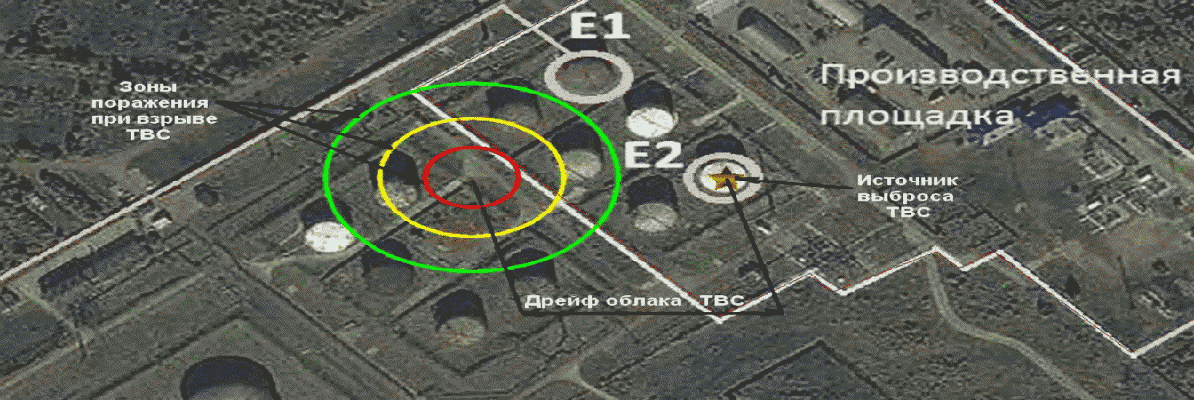

Рис. 1. Зоны поражения ударной волной при взрыве облака ТВС

Таблица N 1

|  |  |  |  |
| --- | --- | --- | --- |
| N п/п | Наименование изолинии | Радиус зоны разрушения, м | Цвет изолинии |
| 1. | Взрыв ТВС: пропан *M* = 753,00 кг.  Поражение избыточным давлением 14 кПа | 219 |  |
| 2. | Взрыв ТВС: пропан *M* = 753,00 кг.  Поражение избыточным давлением 28 кПа | 138 |  |
| 3. | Взрыв ТВС: пропан *M* = 753,00 кг.  Поражение избыточным давлением 70 кПа | 81 |  |

Приложение N 4

к Руководству по безопасности

"Методы обоснования

взрывоустойчивости зданий

и сооружений при взрывах

топливно-воздушных

смесей на опасных

производственных объектах"

от ___ _________ 2016 г. N ____

РИСУНКИ И ТАБЛИЦЫ

Таблица N 1

Основные показатели взрывоопасности

|  |  |
| --- | --- |
| Показатель | Характеристика |
| - избыточное давление на фронте падающей УВ, Па | Параметр, определяющий воздействие (нагрузку) на здание |
| *R* - радиус зоны разрушения в результате воздействия УВ с избыточным давлением на фронте , м | Радиус отсчитывается от центра облака ТВС в момент его инициирования (зажигания). При отсутствии данных принимают, что точка зажигания размещена в центре облака с максимальной массой горючего во взрывоопасных пределах |
| *L* - максимальное расстояние дрейфа облака ТВС, м | Максимальное расстояние от точки выброса ОВ, на котором достигаются концентрации ТВС, при которых возможно воспламенение облака ТВС. При расчетах *L* определяется границей достижения нижнего концентрационного предела распространения пламени *C*НКПР |
| *RL* - максимальная дальность действия УВ, м | Максимальное расстояние от источника выброса, на котором достигается разрушение при определенном в результате взрыва облака ТВС, с учетом его дрейфа |
| - частота аварии с выбросом опасного вещества, год-1 | Включает сумму всех частот возможных случаев выброса опасных (горючих) веществ. Зависит от вида и количества оборудования на объекте |
| - частота развития аварии по сценарию *Cn* с возникновением взрыва, год-1 | Определяется частотой воспламенения облака ТВС, в том числе пожара-вспышки. При расчете не учитываются частоты пожара пролива, огненного шара, струевого горения и аварий без воспламенения |
| - потенциальный риск разрушения здания, находящегося на территории объекта с координатами (*x*, *y*) при воздействии на него УВ с избыточным давлением , год-1 | Частота превышения заданного избыточного давления в рассматриваемой точке территории с координатами (*x*, *y*) |
| *R*р *k* - частота разрушения определенного *k*-го здания при воздействии взрыва, год-1 | Частота разрушения (повреждения) *k*-го здания с учетом типа рассматриваемого здания и *P*пр *k* |

Таблица N 2

Факторы, определяющие сценарии развития

и последствия аварии

|  |  |  |
| --- | --- | --- |
| N п/п | Фактор | Характер влияния |
| 1. | Диаметр эквивалентного отверстия истечения | Определяет интенсивность аварийного истечения ОВ |
| 2. | Компонентный состав ОВ | Определяет интенсивность истечения и испарения продукта, объем пролива |
| 3. | Время от момента разгерметизации до перекрытия аварийной секции | Влияет на продолжительность аварийного истечения и массу выброса ОВ |
| 4. | Давление в трубопроводе до аварии в месте разрыва | Влияет на интенсивность истечения ОВ |
| 5. | Размеры (площадь) лужи разлития жидкости | Определяет интегральную интенсивность испарения жидкости, задает форму и геометрические размеры пламени пожара |
| 6. | Температура грунта | Влияют на интенсивность испарения разлитой жидкости |
| 7. | Проницаемость грунта |
| 8. | Скорость ветра |
| 9. | Температура воздуха |
| 10. | Метеорологические факторы: скорость и направление ветра; класс стабильности атмосферы; влажность воздуха | Влияют на особенности рассеивания и переноса паров в атмосфере, размеры облака; задают угол и направление наклона пламени при пожаре разлития (влажность воздуха определяет проницаемость атмосферы для тепловой радиации) |
| 11. | Шероховатость поверхности в районе места разрыва | Влияет на особенности переноса и рассеивания облака тяжелого газа |
| 12. | Распределение источников зажигания по территории, прилегающей к месту разрыва | Влияет на вероятность и момент воспламенения парового облака и, следовательно, на размеры зон прямого огневого и барического воздействия |
| 13. | Ландшафтные (загроможденность пространства) и топографические условия в месте разрыва | Влияют на скорость (режим) сгорания паров и вероятность реализации дефлаграционного или близкого к детонационному режима сгорания облака тяжелого газа |
| 14. | Плотность промышленной и жилой застройки на прилегающих территориях | Определяет степень загроможденности, ограниченности пространства и тем самым влияет на скорость распространения фронта пламени и вероятность реализации дефлаграционного или детонационного режима сгорания облака |
| 15. | Распределение по территории вблизи места разрыва других опасных объектов | Влияет на вероятность реализации каскадного развития аварии |
| 16. | Степень оперативности действий персонала и аварийных служб по локализации аварий и зон их негативного воздействия | Влияет на развитие сценариев аварий, массу выброса ОВ и размеры зон поражения |

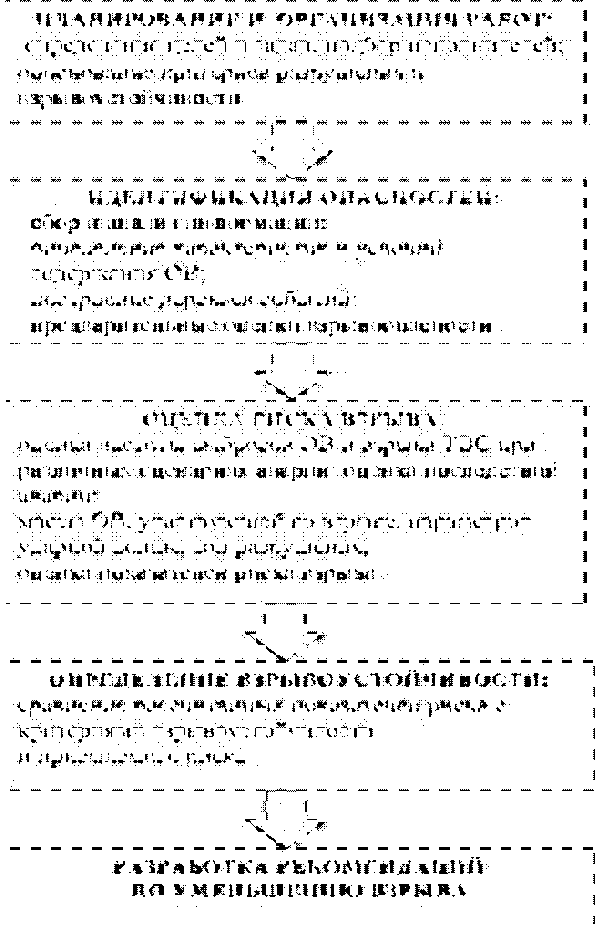

Рис. 1. Основные этапы количественной оценки риска взрыва

для обоснования взрывоустойчивости зданий и сооружений

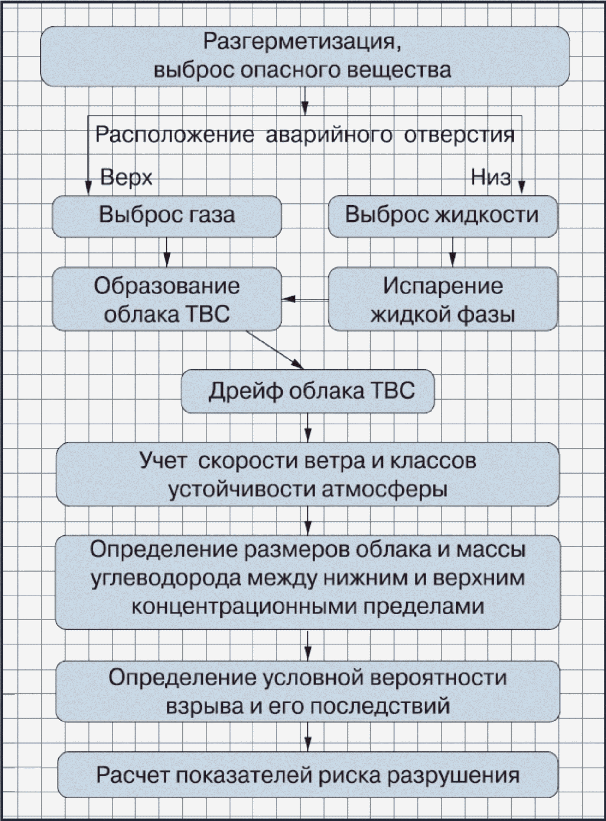

Рис. 2. Алгоритм оценки риска взрыва ТВС

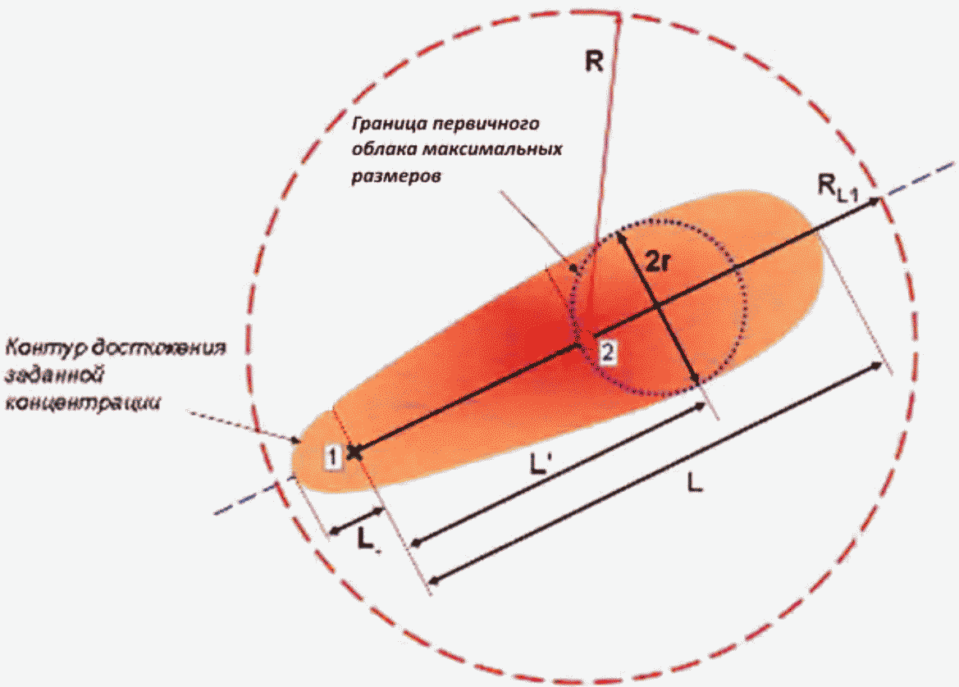

Рис. 3. Схема распространения первичного и вторичного

облаков ТВС при аварийном выбросе вскипающих жидкостей

Обозначения: 1 - источник выброса опасного вещества;

2 - точка отсчета радиусов достижения избыточных (центр

масс первичного и вторичного облаков); *L* - максимальная

длина взрывоопасной зоны в направлении ветра;

*L*- - максимальная длина взрывоопасной зоны в направлении

против ветра; *L*' - расстояние, на котором достигается

максимальная ширина облака; *r* - полуширина первичного

облака ТВС; *R* - радиус зоны разрушения; *RL*1 - максимальное

расстояние от источника выброса, на котором достигается

разрушение при определенном в результате конкретного



сценария с взрывом облака ТВС с учетом его дрейфа

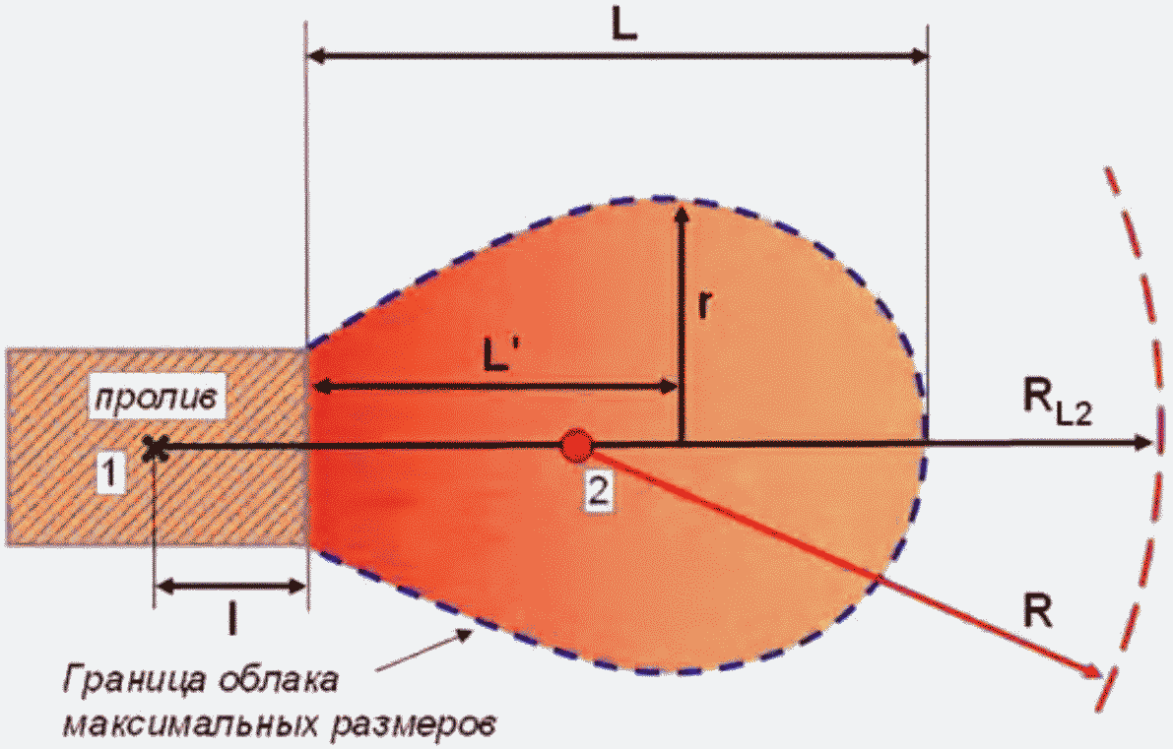

Рис. 4. Схема распространения вторичного облака ТВС

при аварийном выбросе и испарении из пролива

стабильных жидкостей (нефть, бензин, дизельное топливо)

Обозначения: 1 - источник выброса опасного вещества;

2 - точка отсчета радиусов разрушения (центр масс

вторичного облака); *L* - максимальный размер взрывоопасной

зоны дрейфа облака ТВС в направлении ветра; *l* - размер

пролива в направлении ветра; *L*' - расстояние, на котором

достигается максимальная ширина облака; *r* - полуширина

облака ТВС; *R* - радиус разрушения; *RL*2 - максимальное

расстояние от источника выброса, на котором достигается

разрушение при определенном в результате конкретного



сценария с взрывом облака ТВС с учетом его дрейфа

Приложение N 5

к Руководству по безопасности

"Методы обоснования

взрывоустойчивости зданий

и сооружений при взрывах

топливно-воздушных

смесей на опасных

производственных объектах"

от ___ _________ 2016 г. N ____

ПРИМЕРЫ РАСЧЕТА ПОКАЗАТЕЛЕЙ РИСКА РАЗРУШЕНИЯ

ДЛЯ ОБОСНОВАНИЯ ВЗРЫВОУСТОЙЧИВОСТИ ЗДАНИЙ

Представлены результаты оценки риска взрыва ТВС при разрушении колонны химико-технологической установки, содержащей углеводородные компоненты, для обоснования взрывоустойчивости зданий на ОПО.

В результате катастрофического разрушения (сценарий *C*пр) без мгновенного загорания практически все содержимое парогазовой фазы колонны переходит в облако ТВС. При этом согласно термодинамическим расчетам [Руководства](consultantplus://offline/ref=86A503A61C34BD08E6ECB81599A82C966B7C6E93786026AEF4D536A72150C8CF7FA503E212DADA8F705036L016K) по безопасности "Методика моделирования распространения аварийных выбросов опасных веществ", утвержденного приказом Ростехнадзора от 20 апреля 2015 г. N 158, температура в облаке ПГФ за счет адиабатического процесса расширения уменьшается с 42 °C до 7,46 °C, масса ПГФ составляет 24,5 т. Жидкая фаза (в нормальном технологическом режиме масса равна 76,85 т при температуре 95 °C) интенсивно вскипает. Состав ПГФ меняется, поскольку в пар переходят наиболее низкокипящие углеводороды (таблица N 5-1 настоящего приложения).

Таблица N 5-1

Состав ПГФ при аварийном выбросе

|  |  |  |
| --- | --- | --- |
| Компонент | Мольная доля в ПГФ | Мольная доля в ЖФ |
| C2H6 | 6.300·10-3 | 4.186·10-4 |
| C3H8 | 5.305·10-1 | 1.600·10-1 |
| *n*-C4H10 | 3.916·10-1 | 5.196·10-1 |
| *n*-C5H12 | 7.156·10-2 | 3.200·10-1 |
| Температура ПГФ составляет -11 °C. Масса ПГФ - 55,18 т. | | |

При расчете массы выброса полагалось, что аварийное реагирование на разрушение колонны происходит через 12 секунд, то есть происходит переключение потоков на их сброс на факел. В расчетах температуру облака ТВС консервативно принимали по наиболее холодной массе ПГФ, то есть в данном случае температура облака составляла -11 °C.

|  |
| --- |
| КонсультантПлюс: примечание.  Текст дан в соответствии с официальным текстом документа. |

В таблице N 5-2 настоящего приложения N 6 дана характеристика также значения скоростей утечки при частичном разрушении (сценарии *C*1в,н - *C*5в,н) и условной вероятности реализации взрыва (дефлаграции), исключая пожар-вспышку.

Таблица N 5-2

Характеристики расчетных сценариев на колонне

|  |  |  |  |  |  |  |
| --- | --- | --- | --- | --- | --- | --- |
| Сценарий | Диаметр отверстия истечения, мм | Частота разгерметизации , год-1 | Скорость истечения, кг/с | Условная вероятность отложенного воспламенения *f*п.в | Условная вероятность взрыва *f*дефл | Частота реализации взрыва , год-1 |
| Утечка вверху колонны (паровая фаза) | | | | | | |
| *C*1в | 5 | 2,0·10-5 | 0,04 | 0,005 | 0,080 | 8,00·10-9 |
| *C*2в | 12,5 | 0,5·10-5 | 0,28 | 0,005 | 0,080 | 2,00·10-9 |
| *C*3в | 25 | 3,1·10-6 | 1,1 | 0,036 | 0,240 | 2,68·10-8 |
| *C*4в | 50 | 1,9·10-6 | 4,4 | 0,036 | 0,240 | 1,64·10-8 |
| *C*5в | 100 | 0,85·10-6 | 17,6 | 0,036 | 0,240 | 7,34·10-9 |
| Утечка внизу колонны (жидкая фаза) | | | | | | |
| *C*1н | 5 | 2,0·10-5 | 0,5 | 0,005 | 0,080 | 8,00·10-9 |
| *C*2н | 12,5 | 0,5·10-5 | 2,7 | 0,036 | 0,240 | 4,32·10-8 |
| *C*3н | 25 | 3,1·10-6 | 10,9 | 0,036 | 0,240 | 2,68·10-8 |
| *C*4н | 50 | 1,9·10-6 | 43,8 | 0,036 | 0,240 | 1,64·10-8 |
| *C*5н | 100 | 0,85·10-6 | 175 | 0,176 | 0,600 | 8,98·10-8 |
| *C*пр | Полное разрушение | 3,0·10-7 | 84,90 т  (масса выброса пара) | 0,240 | 0,600 | 4,32·10-8 |

Частоты выброса и условные вероятности определены согласно [Руководству](consultantplus://offline/ref=86A503A61C34BD08E6ECB21987A82C96697C6F90773E71ACA58038A2290092DF69EC0CE00CDADD917B5B635EBBF151A05E55EC9DCC4A60BFLC12K) по безопасности "Методика оценки риска аварий на опасных производственных объектах нефтегазоперерабатывающей, нефте- и газохимической промышленности", утвержденному приказом Ростехнадзора от 27 декабря 2013 г. N 646.

|  |
| --- |
| КонсультантПлюс: примечание.  В официальном тексте документа, видимо, допущена опечатка: имеется в виду рисунок 5-1, а не рисунок 5-2. |

Для сценария полного разрушения *C*пр масштабы дрейфа облака ТВС определены для первичного облака. При дрейфе рассчитана масса облака ТВС, способная к взрывному превращению (рисунок 5-2 настоящего приложения) с помощью программы ТОКСИ+Risk. Рекомендуется учитывать, что согласно расчетам облако максимальной массы, способное к взрывному превращению, образуется за первую минуту дрейфа. Далее во времени масса уменьшается. При этом условия стабильности атмосферы и скорость ветра в основном влияют на смещение центра облака ТВС от эпицентра аварии, а за распространение облака ТВС в начальные моменты времени отвечают процессы гравитационного растекания облака.

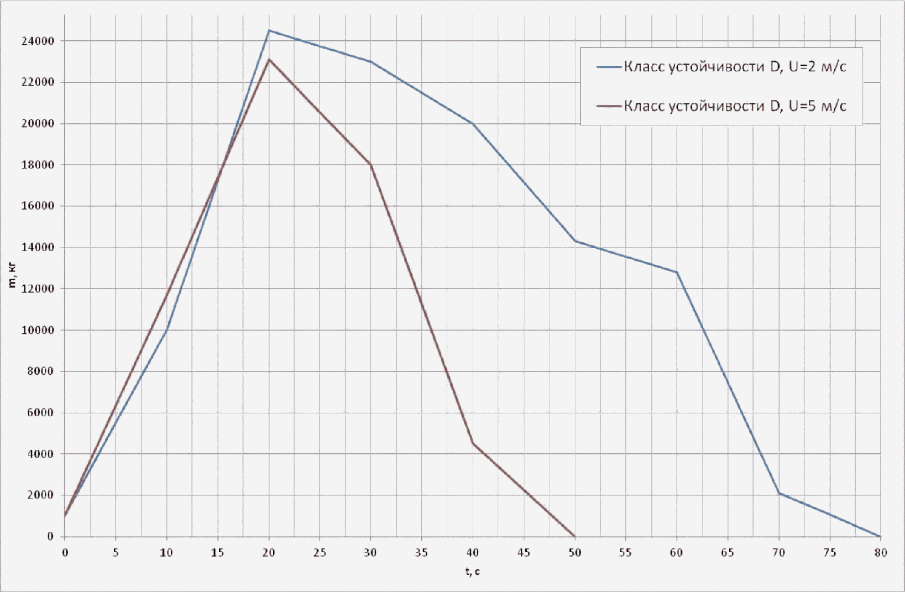

Рис. 5-1. Примеры изменения массы облака *M*г при дрейфе

в условиях изотермии со скоростями ветра 2 и 5 м/с

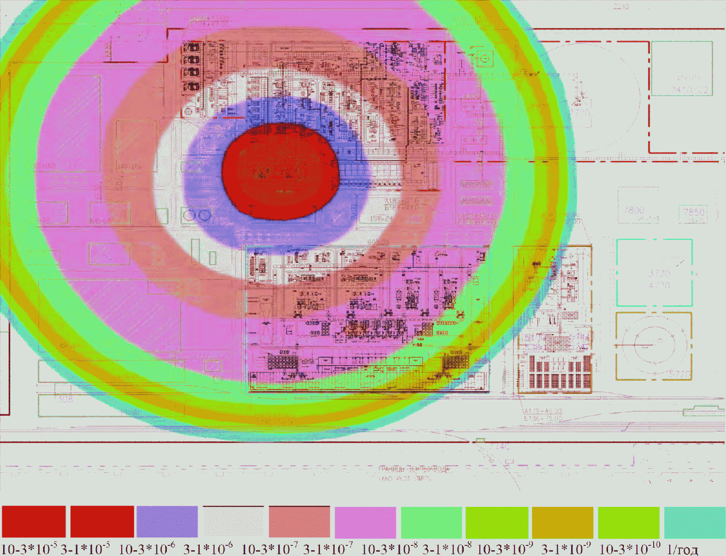

Рис. 5-2. Территориальное распределение потенциального

риска разрушения зданий при при авариях



на деэтанизаторе со взрывом облака ТВС

Результаты оценки для сценария *C*пр дрейфа и последствий разрушения зданий представлены на рисунке 5-2 настоящего приложения. Характеристики последствий рассчитаны из консервативных предположений сильно загроможденного пространства и образования облака ТВС на поверхности земли в [Руководстве](consultantplus://offline/ref=86A503A61C34BD08E6ECB81599A82C9665736791786026AEF4D536A72150C8CF7FA503E212DADA8F705036L016K) по безопасности "Методика оценки последствий аварийных взрывов топливно-воздушных смесей", утвержденном приказом Ростехнадзора от 31 марта 2016 г. N 137.

|  |
| --- |
| КонсультантПлюс: примечание.  В официальном тексте документа, видимо, допущена опечатка: имеется в виду рисунок 5-1, а не рисунок 5-2. |

Для сценариев с частичным разрушением колонны и утечек из аварийных отверстий (сценарии *C*1в,н - *C*5в,н) формирование облака ТВС проходит по другому механизму. Согласно расчетам при увеличении скорости ветра время достижения максимальной массы для взрыва уменьшается (рисунок 5-2 настоящего приложения), как и масса. Класс устойчивости атмосферы также оказывает существенное влияние на массу облака ТВС. При переходе от инверсии к конвекции (от класса "F" к "A") масса облака ТВС уменьшается во много раз при одинаковых скоростях ветра. Результаты оценки сценария (*C*1 - *C*5) дрейфа представлены в таблице N 5-3 настоящего приложения, где приводятся также характеристики последствий разрушения зданий и сооружений. Сценарии *C*1н, *C*1в и *C*2 не рассматривались, поскольку при этих сценариях аварий взрывоопасное облако не образуется или его масса менее 1 кг.

Таблица N 5-3

Характеристика расчетного сценария с полным разрушением

колонны *C*пр при дрейфе облака ТВС и последствий его взрыва

в дефлаграционном режиме (мгновенный выброс 84,9 т смеси

углеводородов с температурой -11 °C)

|  |  |  |  |  |  |  |  |  |  |  |
| --- | --- | --- | --- | --- | --- | --- | --- | --- | --- | --- |
| КУ | *U*, м/с | *L*-, м | *L*, м | *M*, кг | Радиус зоны разрушения *R* , м | | | | | |
| 100 кПа | 53 кПа | 28 кПа | 12 кПа | 3 кПа | 20 кПа |
| F | 1 | 284 | 439 | 27500 | 158 | 221 | 321 | 573 | 2620 | 398 |
| F | 5 | 41 | 485 | 25900 | 155 | 216 | 314 | 562 | 2568 | 390 |
| F | 10 | 24 | 593 | 20000 | 142 | 198 | 288 | 515 | 2356 | 358 |
| E | 1 | 238 | 386 | 27100 | 157 | 220 | 319 | 570 | 2607 | 396 |
| E | 5 | 38 | 400 | 25400 | 154 | 215 | 312 | 558 | 2551 | 388 |
| E | 10 | 24 | 483 | 20400 | 143 | 200 | 290 | 519 | 2371 | 360 |
| C | 1 | 206 | 344 | 26300 | 155 | 217 | 316 | 565 | 2581 | 392 |
| B | 1 | 177 | 288 | 25500 | 154 | 215 | 313 | 559 | 2555 | 388 |
| A | 1 | 131 | 210 | 24800 | 152 | 213 | 310 | 554 | 2531 | 385 |

Таблица N 5-4

Характеристика расчетного сценария *C*5н при дрейфе

облака ТВС и последствий его взрыва в дефлаграционном

режиме (скорость выброса - 175 кг/с

с температурой -11 °C)

|  |  |  |  |  |  |  |  |  |  |  |
| --- | --- | --- | --- | --- | --- | --- | --- | --- | --- | --- |
| КУ | *U*, м/с | *L*-, м | *L*, м | *M*, кг | Радиус зоны разрушения *R* , м | | | | | |
| 100 кПа | 53 кПа | 28 кПа | 12 кПа | 3 кПа | 20 кПа |
| F | 1 | 0 | 201 | 18069 | 137 | 192 | 279 | 498 | 2277 | 346 |
| F | 2 | 0 | 162 | 7634 | 103 | 144 | 209 | 374 | 1709 | 260 |
| F | 5 | 0 | 113 | 2022 | 66 | 92 | 134 | 240 | 1097 | 167 |
| F | 10 | 0 | 88 | 733 | 47 | 66 | 96 | 171 | 783 | 119 |
| E | 1 | 0 | 136 | 9895 | 112 | 157 | 228 | 408 | 1863 | 283 |
| E | 5 | 0 | 75 | 955 | 51 | 72 | 105 | 187 | 855 | 130 |
| E | 10 | 0 | 62 | 376 | 38 | 53 | 77 | 137 | 626 | 95 |
| D | 1 | 0 | 126 | 7446 | 102 | 143 | 207 | 371 | 1695 | 258 |
| D | 5 | 0 | 71 | 734 | 47 | 66 | 96 | 171 | 783 | 119 |
| D | 10 | 0 | 61 | 302 | 35 | 49 | 71 | 127 | 582 | 88 |
| A | 1 | 0 | 29 | 1356 | 58 | 81 | 118 | 210 | 961 | 146 |
| A | 5 | 0 | 20 | 182 | 30 | 41 | 60 | 108 | 492 | 75 |
| A | 10 | 0 | 19 | 86 | 23 | 32 | 47 | 84 | 383 | 58 |

На рисунках 5-3 - 5-4 настоящего приложения представлены территориальные распределения потенциального риска разрушения зданий (частота превышения заданной величины ) для различных точек территории от аварий на опасном оборудовании площадки деэтанизатора.

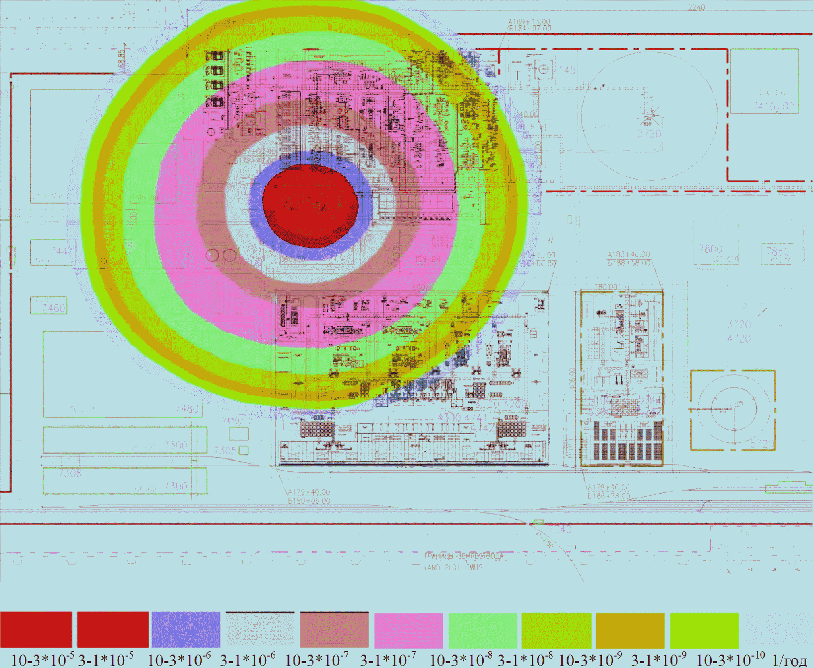

Рис. 5-3. Территориальное распределение потенциального

риска разрушения зданий при при авариях



на деэтанизаторе со взрывом облака ТВС

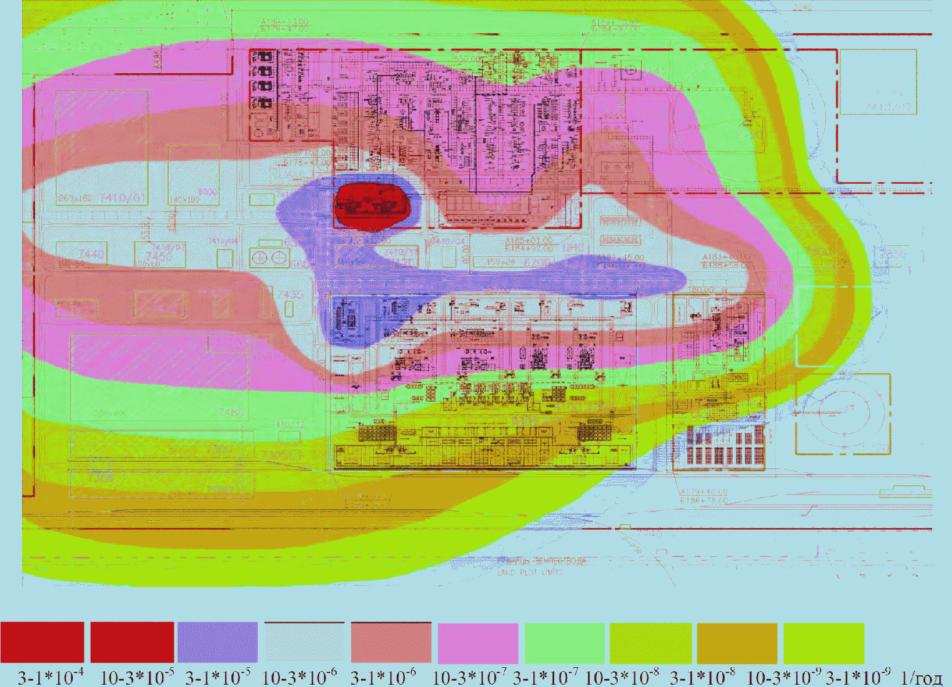

Рис. 5-4. Территориальное распределение потенциального

риска разрушения зданий при при авариях



на всех установках и в системе трубопроводов ОПО

со взрывом облака ТВС

Территориальное распределение потенциального риска разрушения зданий при при авариях на всех установках и системе трубопроводов со взрывом облака ТВС представлено на рисунке 5-4 настоящего приложения.



Результаты оценки показателей риска разрушения различных зданий с учетом их удаленности от источников аварии и проектного давления *P*пр представлены в таблице N 5-5 и на рисунке 5-5 настоящего приложения.

Таблица N 5-5

|  |  |  |  |
| --- | --- | --- | --- |
| Наименование здания | Расчет по "тротиловому эквиваленту", кПа | Расчетное проектное давление *P*пр, кПа | , 1/год |
| Здание управления контейнерной площадкой | 23 | 5 | 1,36 x 10-5 |
| Склад реагентов | 25 | 5 | 3,14 x 10-5 |
| Операторная | 44 | 45 | 5,11 x 10-6 |
| Анализаторная | 25 | 10 | 1,95 x 10-5 |
| Административное здание с автостоянкой | 22 | 5 | 2,39 x 10-5 |
| Здание бытовок | 25 | 5 | 3,52 x 10-5 |
| Центральная проходная с КПП и автостоянкой | 20 | 5 | 1,59 x 10-5 |

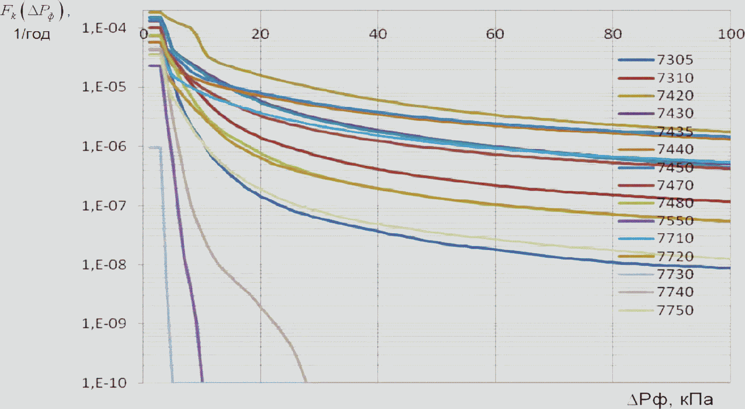

Рис. 5-5. Зависимости частоты *Fk* превышения избыточного

давления на фронте УВ для различных зданий



от величины



Из результатов расчетов следует, что для всех зданий критерий частоты превышения расчетного проектного давления *P*пр ниже 10-4 в год, что указывает на обоснованность принятых проектных решений по размещению и устойчивости зданий к ударной волне.